ДЕНЬ НАРОДНОГО ЕДИНСТВА

Михайленко София

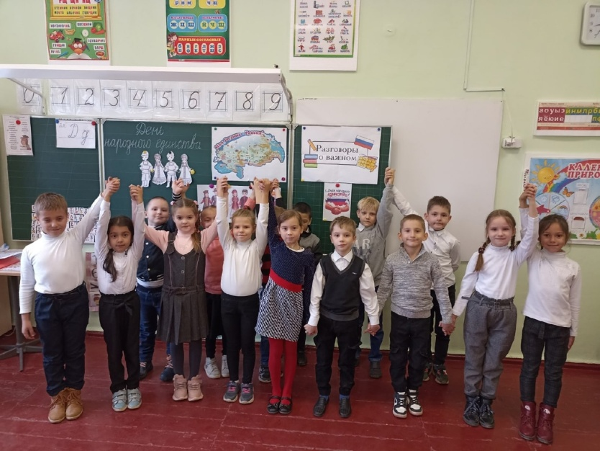
Первый учебный день после осенних каникул в нашей школе начался с поднятия флага, исполнения гимна России и «Разговоров о важном». Такова традиция понедельников.
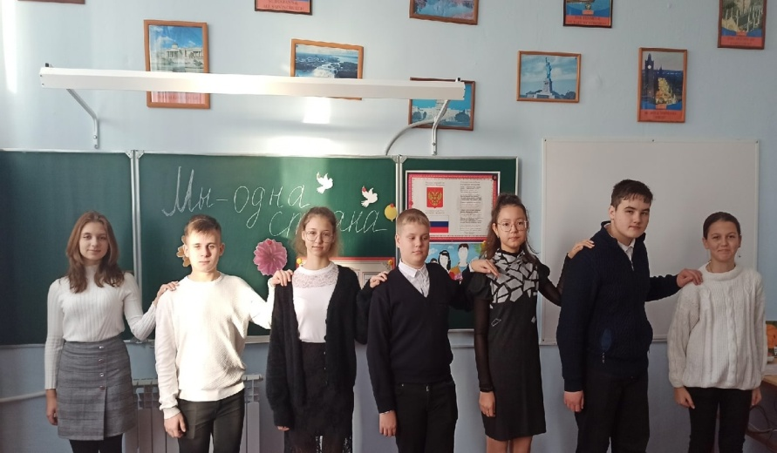
«Разговор о важном» 7 ноября был посвящен Дню народного единства. В своих классах школьники говорили о дружбе и сплоченности, объединении людей разных национальностей в один русский народ ради развития и процветания России. Учащиеся беседовали о том, что наша страна – это наш дом, который мы вместе защищаем, гордимся достижениями россиян, скорбим о горестных утратах, переживаем печальные события. Что наша мощь и спокойствие – в единстве нашей страны – Российской Федерации, которая состоит из множества субъектов: республик, краев, областей, городов федерального значения, автономной области и автономных округов. Многонациональная Россия говорит почти на трехстах языках и диалектах. Хотя жители страны говорят на разных языках, все друг друга прекрасно понимают, потому что объединяет всех русский язык. Ребята посмотрели видеоролики на эту тему, решили интерактивные задания, во время творческой части беседы ученики празднично украсили шаблоны городов, поиграли, вспомнили пословицы и поговорки о дружбе и сплоченности, совершили интерактивную экскурсию на Красную площадь.
ЗНАТЬ ИЗБИРАТЕЛЬНОЕ ПРАВО – ТВОЁ ПРАВО

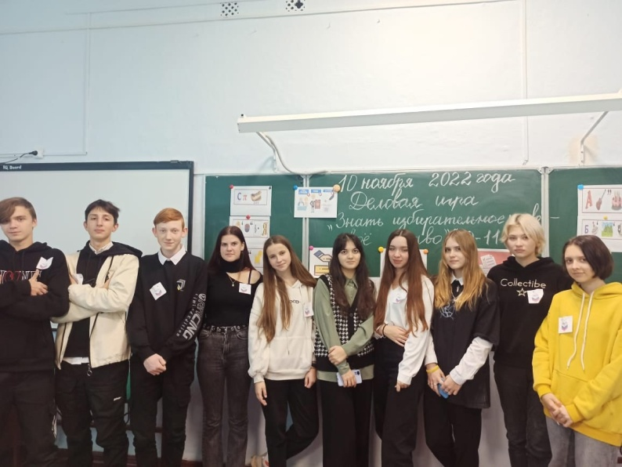
Шкеред Андрей

9 ноября 2022 г. в нашей школе была проведена деловая игра «Знать избирательное право – твоё право» среди учащихся 10-11 классов.
Победу одержала команда 11 класса в следующем составе: Михайленко София, Абибулаева Севиля, Иващенко Ангелина, Лукьянчук София, Солдатов Павел, Бородина Елизавета. Хотелось бы отметить и старания соперников – команды 10 класса, в составе которой играли: Черкашин Никита, Кулиш Полина, Даимов Керим, Исмаилов Андрей, Богатырёва Мария, Шипов Давид. Молодцы, ребята!

Осинкина Надежда
МЫ РАЗНЫЕ, МЫ ВМЕСТЕ

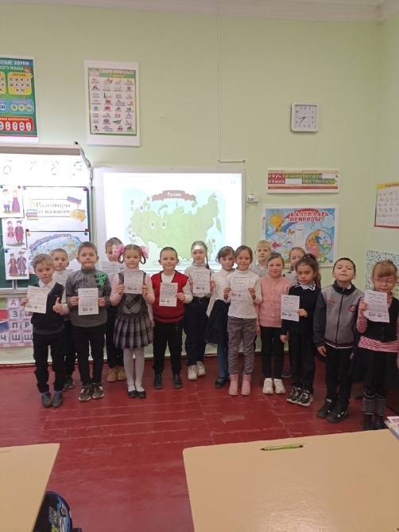
14 ноября 2022 года в нашей школе прошло очередное внеурочное занятие «Разговоры о важном». Обсуждалась очень важная и актуальная для России тема: «Мы разные, мы вместе». На территории нашей страны проживают представители свыше 190 национальностей. Мы очень разные, но веками живём вместе, учимся и работаем, хорошо друг друга понимаем и составляем единое целое. Сегодняшнее занятие было посвящено русскому языку и родным языкам народов Российской Федерации. Известно, что языки могут исчезнуть, если люди перестанут говорить, писать и читать на родном для них языке. Поэтому в России родные языки изучают в школах, выпускаются газеты и журналы на родных языках, проходят конкурсы и фестивали, сохраняя культуру своего народа. Ребята совершили увлекательное путешествие по регионам нашей огромной страны и познакомились с национальными блюдами.
1
Беляков Алексей
ДЕНЬ СОВЕТСКОЙ МИЛИЦИИ

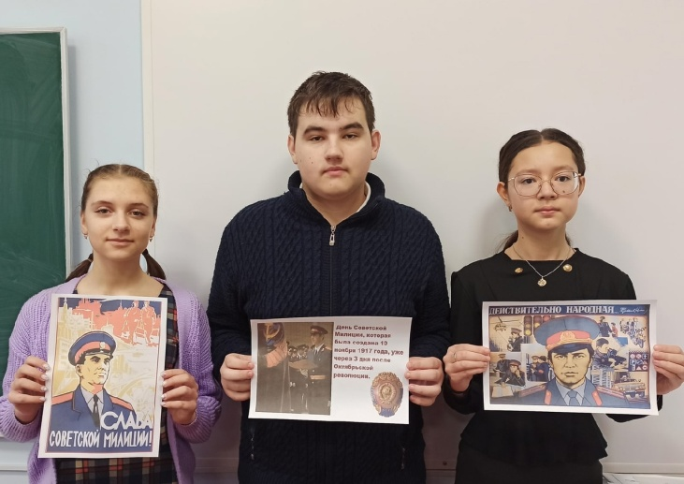
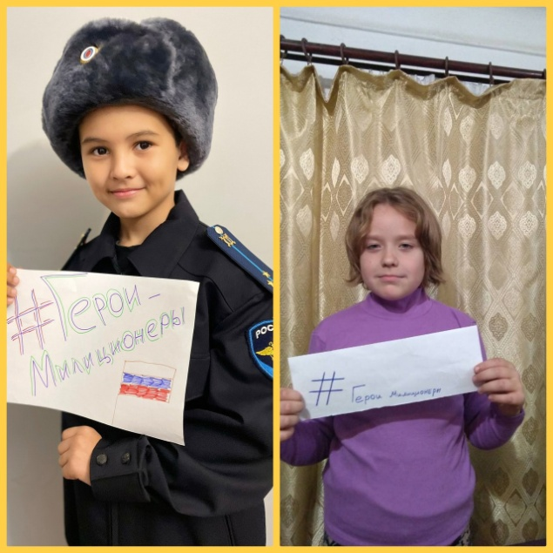
В начале 1715 года по приказу Петра I была создана служба общественного порядка. Называлась она полицией, что в переводе с греческого означает управление государством. А 105 лет назад, 10 ноября 1917 года, народный комиссариат внутренних дел РСФСР принял постановление «О рабочей милиции». Сегодня цели и задачи у полицейских не изменились. В задачи полиции входит охрана общественного порядка, предотвращение и раскрытие преступлений и розыск совершивших их людей, борьба с терроризмом, экстремизмом и распространением наркотиков, контроль за оборотом оружия, а также обеспечение безопасности дорожного движения.
Ученики нашей школы приняли участие в Акции, посвящённой Дню сотрудников органов внутренних дел Российской Федерации и 105-летию со дня создания советской милиции.
ЗАСВЕТИСЬ! СТАНЬ ЗАМЕТНЕЙ НА ДОРОГЕ!

Таранец Андрей
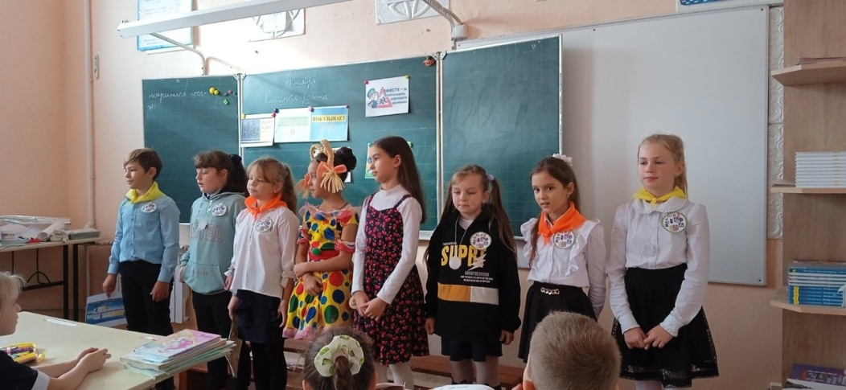
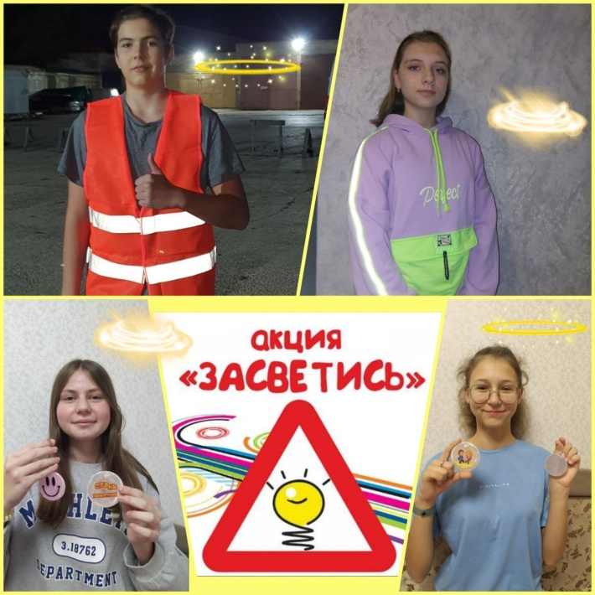
В нашей школе активную деятельность ведёт отряд Юных инспекторов движения (ЮИД). Основная цель отряда: профилактика детского дорожно-транспортного травматизма и пропаганда безопасного дорожного движения. В ноябре ЮИДы из 3 класса затронули одну из важнейших тем: "Светоотражающие элементы" и выступили с информационно-театрализованной постановкой.
В целях снижения количества ДТП с участием детей-пешеходов и популяризации использования юными пешеходами светоотражающих элементов обучающиеся нашей школы также приняли участие в информационно-пропагандистской акции «Засветись! Стань заметней на дороге!».
МЕСЯЧНИК БЕЛОЙ ТРОСТИ
Иващенко Ангелина

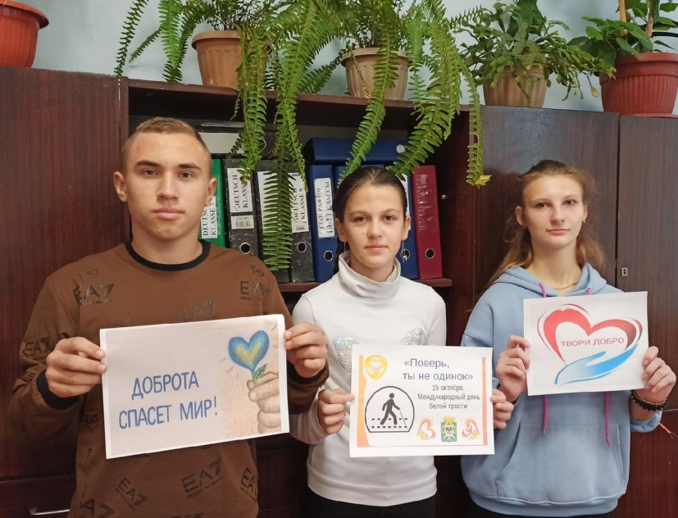
С 1 по 16 ноября в нашей школе проводился Месячник белой трости, призванный обратить внимание общества на проблемы инвалидов по зрению. Белая трость — символ незрячего человека и в эти дни по всему миру неравнодушные пытаются привлечь внимание общества к слепым и слабовидящим и сформировать толерантное отношение к ним. В рамках месячника в нашей школе были проведены беседы и классные часы; просмотры социального ролика "Белая трость" и познавательного фильма "Я слепая"; конкурс сочинений "Творя добро, мы умножаем душу"; конкурс рисунков " Подари улыбку детям"; книжная выставка о слабовидящих поэтах и писателях "Я вижу сердцем".
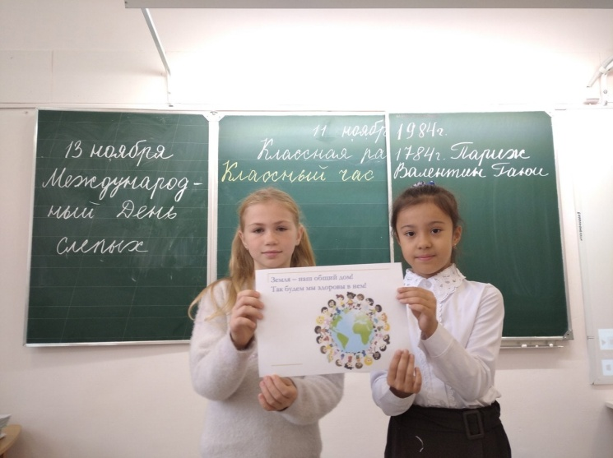
18 ноября прошли классные часы в 1-11 классах, посвящённые Международному дню толерантности. Международный день толерантности ежегодно отмечается во всем мире 16 ноября. Терпимость друг к другу – это то, чего сегодня нам не хватает. Ведь так хочется, чтобы в мире царило взаимопонимание и доброжелательное отношение друг к другу независимо от того, в какой стране мы живем, какой цвет кожи имеем, какое вероисповедание поддерживаем. «Уважая других людей, мы, прежде всего, уважаем себя» - принцип, способный изменить мир в лучшую сторону. В конце классного часа был сделан вывод о том, что всегда нужно следовать золотому правилу морали: «относиться к другому так, как мы хотим, чтобы относились к нам».
2
ДЕНЬ МАТЕРИ
Тимохин Кирилл

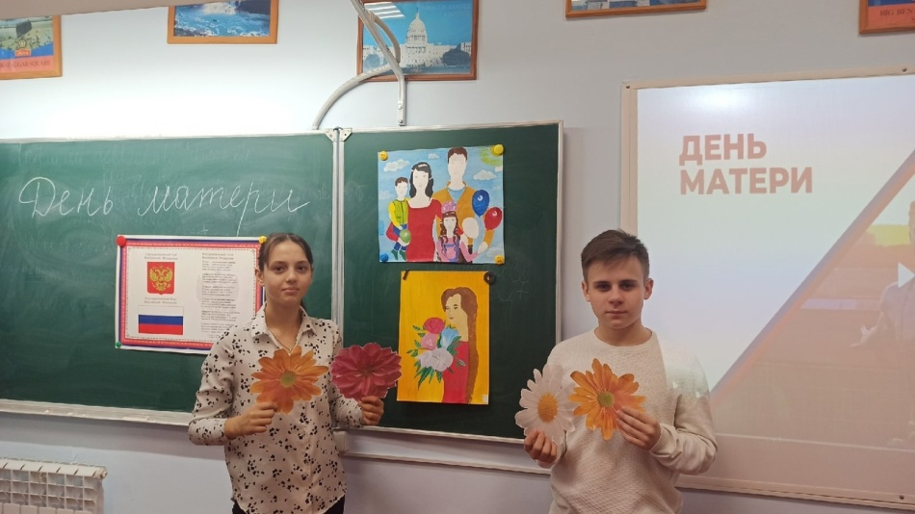
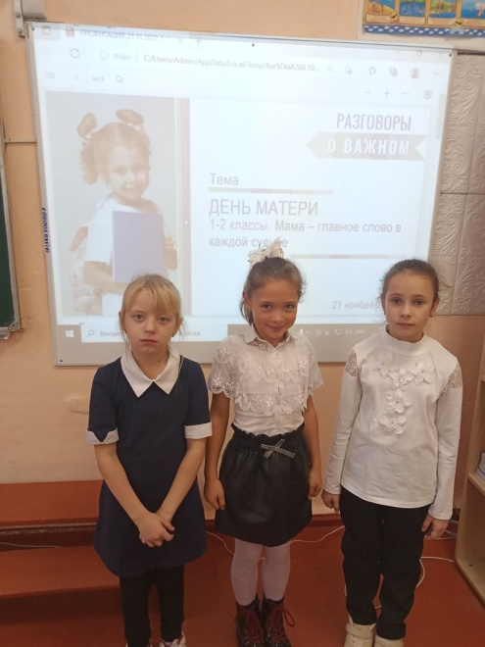
Мама — первое слово, главное слово в каждой судьбе... В преддверии Дня матери, 21 ноября 2022 года, во всех классах нашей школы прошли традиционные внеурочные занятия «Разговоры о важном», главной темой которых стало самое родное и теплое слово «мама». Цель занятий — сформировать бережное отношение к женщине-матери, уважение к материнскому труду и к многодетным матерям России. Замечательно, что существует такой праздник. Помнить о мамах, конечно, нужно не один день в году, а ежедневно, ежечасно. Ведь именно от мамы зависит, каким вырастит каждый из нас. Общество и школа, несомненно, оказывают определенное влияние на становление личности человека, но, главным образом, личность формируется в семье. И сегодня все ребята с большим удовольствием говорили о своих мамах, вспоминали русские пословицы и поговорки, создавали образ матери с помощью примеров из поэзии, прозы и полотен художников. Каждый сегодня выразил чувства любви и благодарности мамам, подготовился к поздравлениям. Всех мам с наступающим праздником! Обнимаем, ценим, любим и всегда помним!
Дунаев Александр
УРОКИ КАЧЕСТВА

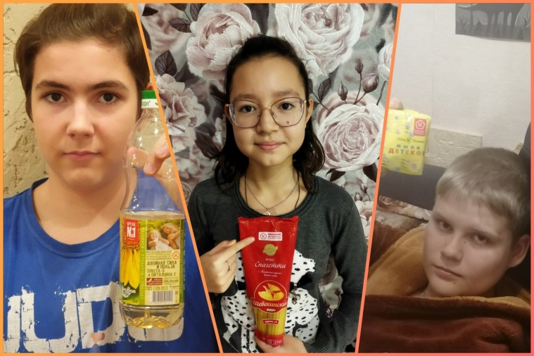
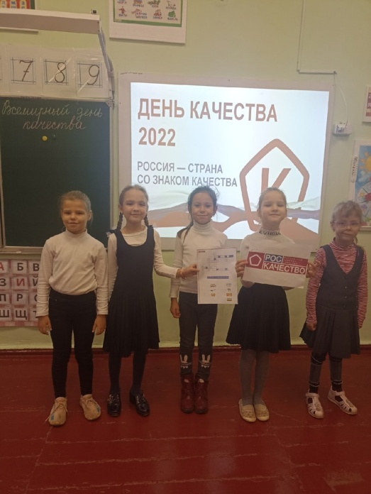
В 1-11 классах нашей школы были проведены уроки качества, приуроченные Всемирному дню качества. В этом году в нашей стране День качества отмечается под девизом «Россия — страна со Знаком качества». Цель урока: формирование у школьников ответственного отношения к качеству собственной жизни и социального окружения; популяризация Российской системы качества.
День качества — праздник, который позволяет не только поблагодарить отечественных производителей и представителей сферы услуг, но и уделить внимание основным составляющим: качеству окружающей среды и экологии, социальной сферы и отношений, здоровому образу жизни и семейным ценностям.
СИМВОЛЫ РОССИИ
Захарченко Никита

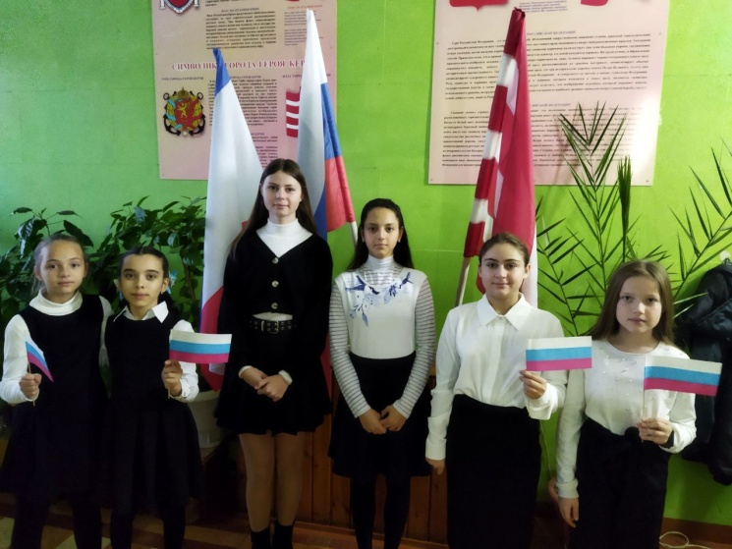
Торжественная линейка 28 ноября в нашей школе была посвящена символам России, о которых рассказали учащиеся 4 и 8 классов. 30 ноября отмечается День герба Российской Федерации. Именно в этот день в 1993 году было утверждено современное изображение этого государственного символа.
Герб – это особая эмблема и главный символ России, который объединяет её народ и символически выражает историческую и культурную преемственность поколений. В главном законе нашей страны, в Конституции Российской Федерации, установлено, что государственный герб помещается на флагах, знамёнах, денежных знаках, государственных наградах и документах к ним, в государственных учреждениях.
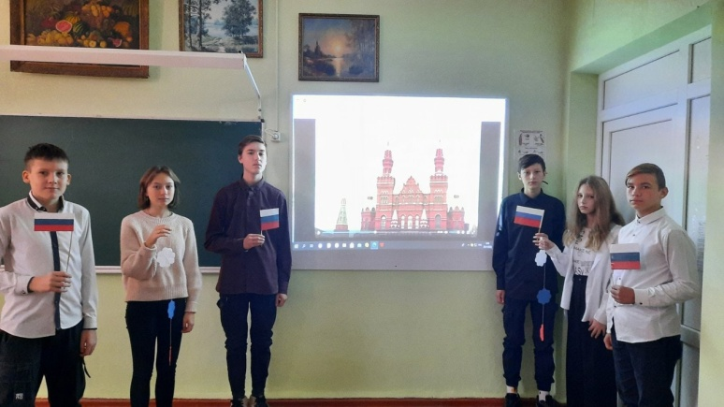
После линейки ребята разошлись в свои классы на «Разговоры о важном» по теме: "Символы России". В ходе занятия ребята познакомились с историей герба, флага и гимна Российской Федерации. Педагоги акцентировали внимание обучающихся на том, что символы государства – это не простые атрибуты, а исторически сложившиеся зримые образы, которые играют ведущую роль в сплочении граждан Российского государства, способствуют формированию у них высоких нравственных и гражданско-патриотических ценностей, высокой правовой и нравственной культуры. Ученики всех классов работали с интерактивными заданиями, заполняли рабочие карты по теме, смотрели видеоролики, отвечали на вопросы викторины. В завершение занятия классные руководители вместе с учениками подвели итоги занятия и сделали вывод, что Государственные символы России являются олицетворением её мощи и единения Российского народа.
3
Кроливец Вероника
ДЕНЬ НЕИЗВЕСТНОГО СОЛДАТА

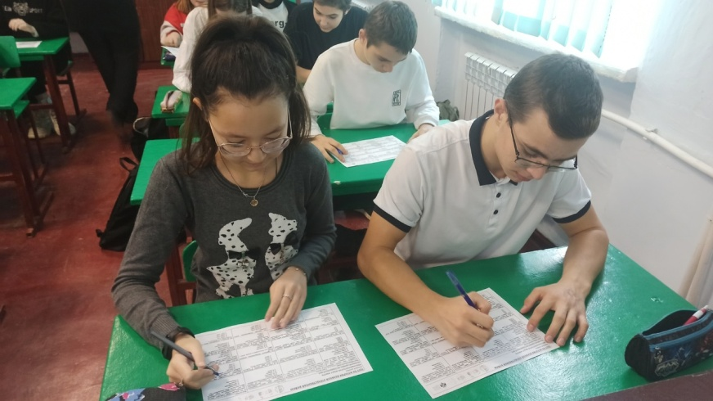
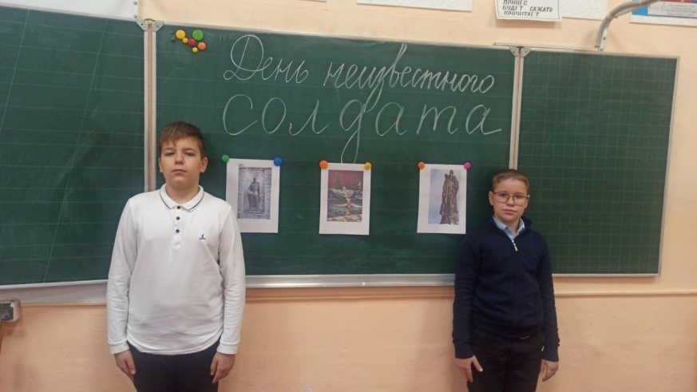
2 декабря в нашей школе прошли мероприятия, посвященные памятной дате – Дню Неизвестного солдата. Эта важная дата установлена Указом Президента РФ для увековечения памяти, воинской доблести и бессмертного подвига наших воинов. Надпись на плите, лежащей на могиле Неизвестного солдата – «Имя твое неизвестно. Подвиг твой бессмертен» - завет помнить о тех, кто ценой своей жизни защитил Отечество, подарил нам счастье мирной жизни. Школьники в эти дни отдавали почести воинам, павшим на полях сражений во имя Победы и, к сожалению, так и оставшимся безымянными. В школе прошли классные часы и минута молчания, которой учителя и учащиеся почтили память воинов. На классном часу учителя рассказывали детям о бессмертном подвиге советских людей, о героической защите от фашистских захватчиков, о солдатах, не вернувшихся с войны, о поисковых отрядах, братских могилах, памятниках Неизвестному солдату в разных уголках России.
Также учащиеся 8-11 классов, администрация и учителя школы подключились к международной акции и написали тест по истории Великой Отечественной войны, который проводится ежегодно в рамках проекта "Большая история". Участники акции ответили на 40 вопросов теста, среди которых были и про блокаду Ленинграда, и про героев страны, и про оружие ВОВ. Многие успешно справились с предложенными заданиями и показали хорошие результаты.
ДЕНЬ ГЕРОЕВ ОТЕЧЕСТВА
Даимов Керим

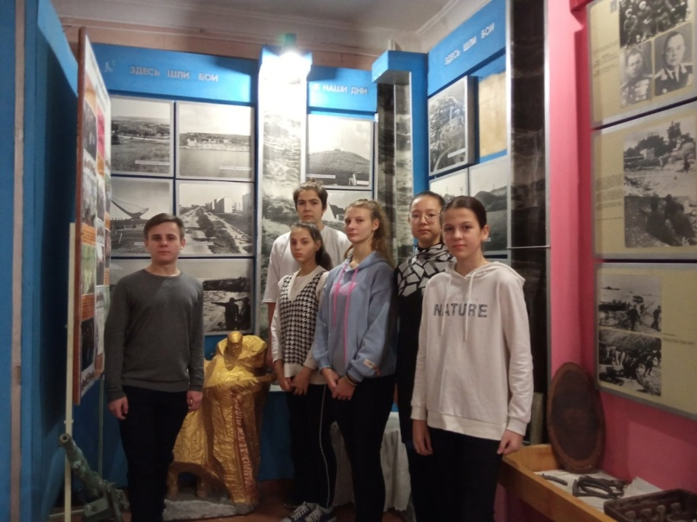
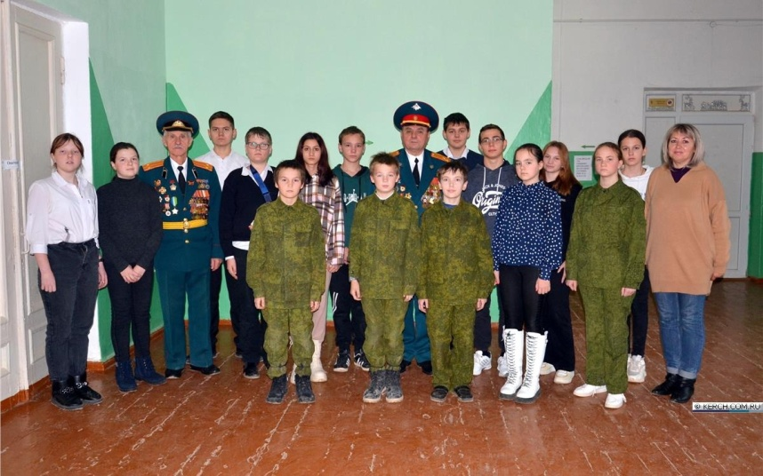
День Героев Отечества – важная для нас памятная дата, которая является продолжением исторических традиций и способом сохранения памяти о том, какие подвиги были совершены героями нашей страны. Она установлена в честь учреждения ордена Святого Георгия Победоносца в 1769 году. В этот день в России чествуют Героев Советского Союза, Героев Российской Федерации и кавалеров ордена Святого Георгия и ордена Славы. Героями не рождаются, героями становятся в час испытаний. В каждую эпоху есть свои герои – люди, которые отважно защищали свое Отечество, внесли огромный вклад в историю своей страны. Люди, которые совершили подвиг, многие из них пожертвовали своей жизнью во благо Родины.
Ко Дню героев Отечества ветераны города проводят уроки мужества в школах. По приглашению воспитанников военно-патриотического клуба "Сипягинец" на базе нашей школы ГБОУ ДО РК "Крымпатриотцентр" провели встречу с юными керчанами. Перед школьниками выступали первый заместитель общественной организации ветеранов Керчи М. В. Ходаковский, руководитель керченского отделения Всероссийской общественной организации "Боевое братство" И. А. Савченко и член Президиума комитета ветеранов В. А. Левенко. Ребята с интересом слушали рассказы ветеранов, задавали вопросы и конечно же сфотографировались на память.
В 1-11 классах также были проведены классные часы, посвященные этой дате. Учащимся рассказали об истории возникновения праздника, о подвигах народа, провели беседу на тему мужества и чести. Школьники посетили Музей боевой славы, функционирующий на базе нашей школы. С большой гордостью ребята вспоминали имена Героев Советского Союза нашего города-героя Керчи. Их подвиг бессмертен, а память вечна.
НАША ГОРДОСТЬ: Поздравляем учащуюся 8 класса Кулиш Ольгу, которая стала призером муниципального этапа Всероссийской ученической олимпиады школьников по физической культуре, и учащегося 10 класса Колесникова Владимира, который стал призером муниципального этапа Всероссийской ученической олимпиады школьников по основам безопасности жизнедеятельности! ПОЗДРАВЛЯЕМ!!! ТАК ДЕРЖАТЬ!!!

пОЗД
4
Верстка номера: Авербах Павел, Большаков Сергей.
Журналисты: Михайленко София, Шкеред Андрей, Осинкина Надежда, Беляков Алексей, Таранец Андрей, Иващенко Ангелина, Тимохин Кирилл, Дунаев Александр, Захарченко Никита, Кроливец Вероника, Даимов Керим.
Главный редактор: Юсупова Д.М.
Редакция газеты: Муниципальное бюджетное общеобразовательное учреждение города Керчи Республики Крым
«Школа № 10 имени Героя Советского Союза И.Е. Петрова»

Адрес: 298307, Республика Крым, г.Керчь, ул.Международная, 44.

Телефон: (365-61) 6-43-97. Электронная почта: school6_kerch@crimeaedu.ru.
4

